ПОЖАРНОЕ САМОРЕГУЛИРОВАНИЕ –
«НОВЫЕ ГРАБЛИ» ДЛЯ ПОЖАРНОГО БИЗНЕСА?

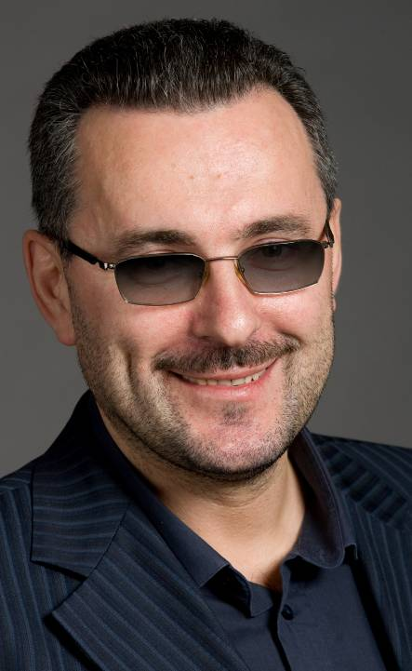
Наконец-то, дождались… То, о чем так долго говорили председатель ЦС ВДПО Сергей Груздь, президент Ассоциации предприятий пожарной безопасности «Защита» Владимир Родин и директор Департамента надзорной деятельности МЧС России Юрий Дешевых, свершилось… В первом чтении 9 июля 2010 года Госдумой был принят законопроект «О внесении изменений в отдельные законодательные акты Российской Федерации по вопросам деятельности саморегулируемых организаций в области пожарной безопасности». О перспективах, проблемах, грядущих переменах в пожарном и строительном бизнесе России наш специальный корреспондент Наталия Белова провела беседу с Президентом Некоммерческого партнерства «Национальный Пожарный Профессиональный Альянс», международным экспертом в сфере комплексной глобальной безопасности, системным аналитиком Консультационно-аналитического центра «Аквариум» Ребедюком Вячеславом Анатольевичем, имеющим по этим вопросам свое особое, независимое и оригинальное мнение…

ВОПРОС: | Какие виды или типы пожарных Саморегулируемых организаций будут предложены законодателями, инициаторами и разработчиками законопроекта «О создании пожарных СРО»?
ОТВЕТ: | Здесь мнения разные… Например, один из главных инициаторов и идеологов пожарных СРО Сергей Груздь – председатель ЦС ВДПО - предлагает создать, как минимум, четыре вида пожарных СРО: СРО по разработке, производству, сервисному обслуживанию и ремонту пожарно-технической продукции и огнетушащих средств; СРО, оказывающие услуги и выполняющие работы в сфере пожарной безопасности; СРО, осуществляющие предупреждение и тушение пожаров; СРО по независимой оценке рисков (аудиту безопасности).  А вот второй инициатор создания СРО и главный координатор этого процесса президент Ассоциации предприятий пожарной безопасности «Защита» Владимир Родин ужу осуществляет прием членов в СРО НП «Защита» с последующей выдачей допусков от одного СРО на 26 видов работ в сфере пожарной безопасности, и в том числе на работы, которые сейчас входят в компетенцию строительных СРО, согласно Приказа №624.  На наш взгляд, все-таки Пожарное СРО должно быть одно – ведь в противном случае многопрофильная пожарная фирма должна будет состоять, как минимум, в двух строительных СРО и четырех пожарных СРО… Это очень важная проблема – определить критерии взаимоотношений фирмы-участника и самого СРО… Оба пути, то есть то, что предлагает Сергей Груздь, и то, что предлагает Владимир Родин, по своей сути тупиковые… И никуда, кроме как в пустоту, они не приведут… Тут уж если господа Груздь и Родин вошли в тему и взяли на себя ответственность за будущее пожарного бизнес-сообщества, то им надо такие важные вопросы прорабатывать более тщательно, взвешенно, обдуманно и профессионально… Ведь за любой эйфорией создания, громких обещаний и серьезных заявлений, наступает этап ответственности и осмысления происходящего…
ВОПРОС: | Какова основная цель создания пожарных СРО? Что является связующим звеном пожарного саморегулирования? Какой критерий саморегулирования является основополагающим?
ОТВЕТ: |   Основной задекларированной целью создания Пож. СРО является улучшение качества услуг, ныне оказываемых предприятиями и фирмами в сфере пожарной безопасности в соответствии с лицензиями МЧС… Связующим звеном концепции Пож. СРО является утверждение о том, что качественно обученные специалисты с высшим и средним специальным техническим образованием на качественных курсах обучения смогут оказывать более качественные услуги, чем сегодняшние, соответственно, некачественно обученные специалисты... И конечно же, устанавливается солидарная ответственность, общий компенсационный фонд и страхование ответственности для покрытия вероятных убытков третьим лицам, которые могут возникнуть в результате некачественного выполнения работ в области пожарной безопасности… А главным постулатом концепции Пож. СРО есть предположение о том, что руководители пожарных фирм и предприятий сами себя будут контролировать качественнее, активнее и добросовестнее, чем ранее выполняющие эти функции государственные структуры, типа ГПН и МЧС. Ну, и, конечно же, в контексте законопроекта звучит постоянная и неусыпная забота о снятии излишних административных барьеров на пути развития пожарного бизнеса и предпринимательства Российской Федерации.
ВОПРОС: | Вы сами пожарным бизнесом занимаетесь уже 25 лет и, вероятно, знаете все тонкости этого дела… Скажите, пожалуйста, а что действительно пожарное бизнес-сообщество недовольно качеством лицензирования и надзора за фирмами, занимающимися пожарным бизнесом?
ОТВЕТ: | Могу ответственно заявить, что такие заявления, как делает госпожа Блудян, просто взяты по формуле 3П: пол, палец, потолок… Или, если проще говорить, от фонаря… Ее, конечно, можно понять – она ведь решает свои корыстные вопросы, продвигая свой «чудо-капюшон», но чтобы кто-то из участников рынка был недоволен сегодняшним положением дел – я таких руководителей пока еще не встречал… Наоборот, существующая система пожарного лицензирования устраивает всех – она внятна, проста, контролируемая и очевидная…
ВОПРОС: | Неужели Вы не видите проблем, которые сейчас имеются в пожарном бизнесе? Мы, встречаясь с руководителями пожарных фирм, часто слышали такие рассуждения, что надо закрываться и уходить с рынка, так как дела идут очень и очень плохо…
ОТВЕТ: | Ну, что значит, не видите проблем? Мы ведь с утра до вечера занимаемся аналитикой, исследованием, мониторингом и прогнозированием… И поверьте, мы не зря едим свой хлеб… Проблемы для пожарного бизнеса есть, и они глобальные… Во-первых, бездумная и неоправданная ничем отмена пожарных лицензий на проектирование, консультации, обучение и т.д., нанесли крайне серьезный урон пожарному рынку…  Во-вторых, передача пожарных видов строительных работ в ведение строительных СРО создала условия для прихода на пожарный рынок строительных фирм, зачастую крайне непрофессиональных и неподготовленных в пожарном деле… В-третьих, Федеральный Закон №123-ФЗ создал новый рынок независимой оценки пожарных  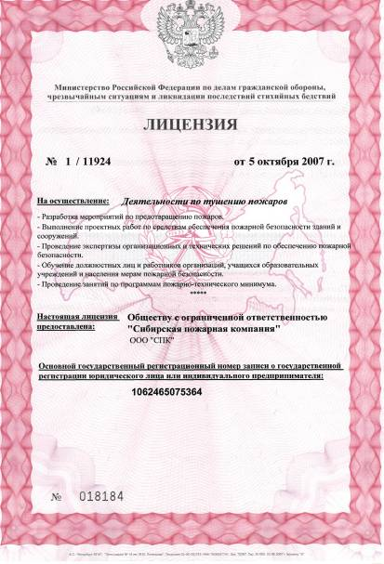  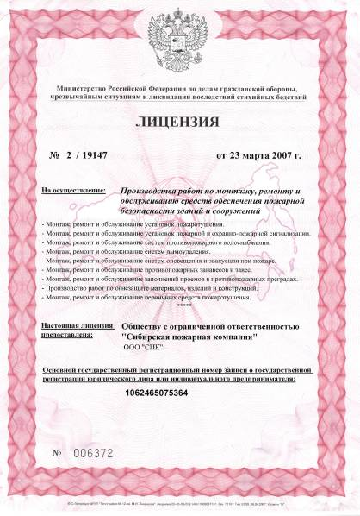  рисков и расчетов, а это добавило прихода в пожарный бизнес компьютерных виртуальных фирм, которые при помощи расчетов и оценок могут «тушить пожары» и «управлять пожарными рисками»… В-четвертых, бездумная и неоправданная выдача пожарных лицензий породила огромное количество совершенно пустых и неграмотных, в пожарном отношении, фирм и предприятий, целью которых является не создание безопасности, а торговля пожарной безопасностью… В-пятых, отмена контроля ГПН за объектами строительства на стадиях проектирования, строительства и ввода их в эксплуатацию породило пожарный нигилизм и пофигизм… Строители перестали считаться с пожарной охраной и пожарным бизнесом вообще… В-шестых, либерализация пожарного дела и ликвидация излишних барьеров породила проблему отсутствия рычагов влияния со стороны ГПН на ситуацию с пожарной безопасностью… И здесь пожарный рынок резко ужался и стал неинтересен обычному бизнесу… Ведь на безопасность надо тратить денежные средства, а их всегда не хватает… В-седьмых, явно коммерческие акции и показной пиар чрезвычайного министерства во многом разрушили пожарную безопасность и создали условия для продвижения различных невероятных, по своей сути, научно-технических разработок, типа «пожарных мотоциклов», «пожарных тележек» или «пожарных чемоданов»… А это, кроме разочарования, ни к чему хорошему не привело… В-восьмых, даже при таких пожарах, как пожар в «Хромой лошади», и очевидности происходящего в сфере работы ГПН и взаимодействия его с пожарным бизнесом, никаких изменений, кроме очередной показательной порки, не происходит… А это значит, что бизнесмены не видят проблем с обеспечением пожарной безопасности своих объектов, ведь все вопросы решаются без проблем… В-девятых, утопические решения о том, что пожарный аудит или независимая оценка пожарных рисков могут улучшить противопожарное состояние объекта, находящегося в пожароугрожающем состоянии, уже никого ни в чем не удивляют… И, вероятно, если скоро придумают систему «тушение пожаров по телефону», то и это будет воспринято с огромным энтузиазмом и невероятным доверием…
ВОПРОС: | И кто, на Ваш взгляд, в этом виноват больше всего? Почему так происходит, что когда хотим «как лучше», получается «как всегда»?
ОТВЕТ: | Мы всегда ищем виноватых где-то там, где мы не можем дотянуться до проблемы… У нас всегда выходит, что виноват Ленин, Сталин, Шойгу, Путин, Медведев… А на самом деле, это достаточно философский вопрос… Вы бы еще спросили «Что делать?»… На мой взгляд, надо искать корень проблемы и постигать суть вопроса конкретно в самом себе… То есть в той системе, которой вы теоретически можете управлять… Хотя на практике это зачастую происходит весьма неудачно… А все остальное – это сотрясание воздуха и пустая болтовня… Это касается не только пожарной безопасности, но и любого вопроса или вызова нам предназначенного… Просто одни люди решают проблемы, а другие их не замечают…
ВОПРОС: | Сколько, по вашему мнению, требуется времени и затрат для того, чтобы обучить качественного специалиста в сфере пожарной безопасности? Ведь, например, в сфере энерго-аудиторских СРО оказалось, что это одна из самых важных и значимых проблем…
ОТВЕТ: | Это и есть основная проблема… Обучить формально считать риски, делать оценки или производить расчеты на основании утвержденных программ, можно любого человека, владеющего компьютером и имеющего техническое образование, за 60-80 часов… А вот найти специалиста, представляющего себе весь спектр проблем пожарной безопасности и понимающего, что же такое «пожар», это сейчас что-то невероятное… Таких спецов-профессионалов пожарного дела единицы… А ведь если речь идет о бизнесе, они еще должны быть и предпринимателями… Ведь надо же еще и деньги зарабатывать и взносы из чего-то платить в СРО…
ВОПРОС:  ОТВЕТ:  ВОПРОС: | 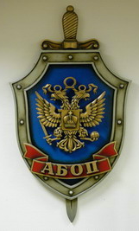  Кто окажется, по вашему мнению, в выгодном и привилегированном положении в связи с введением пожарных СРО и отменой пожарных лицензий?  Это, конечно же, общественные организации и объединения типа ВАН КБ, ВДПО, Ассоциация «Защита», ВНИИПО, Академия ГПН, Экспертный Союз, Академия Национальной Безопасности, «Опора России» и многие другие конторы, которые без проблем создадут пожарные СРО и превратят это в свой постоянный источник дохода и инструмент влияния…  На Ваш взгляд, с принятием Закона о пожарных СРО качество работ в сфере пожарной безопасности улучшится или ухудшится?
ОТВЕТ: | А кто сейчас вообще контролирует качество работ в сфере пожарной безопасности? Что МЧС или ГПН как-то оказывают влияние на эти процессы? Рынок сам по себе является регулятором, а движет процессами качества работ заказчик, технологии, маркетинг, уголовный кодекс и «гудвилл» (репутация предприятия)… А так же гарантии предприятия исполнителя… Что строители стали строить качественнее или безопаснее после 01.01.2010? На наш взгляд, членство в СРО не оказывает решающего значения на качество работ, так же как и наличие ISO, лицензий и сертификатов качества…
ВОПРОС: | Что Вы можете порекомендовать участникам пожарного рынка? Какие можно извлечь дополнительные плюсы из будущего вступления в пожарные СРО?
ОТВЕТ: | Главной рекомендацией является то, что следует не забывать, что всё течет и всё меняется… Сегодня - лицензирование, завтра – СРО, после – снова возврат в прошлое… Но независимо от того, что думают и внедряют наши депутаты – это будет всего лишь камнем, брошенным в воду… Проблема породит предложение, а рынок найдет выход и отрегулирует ситуацию… И самое важное здесь принять вызов и не опускать руки… Мы думаем, что те, кто захотят работать дальше в пожарном бизнесе, без особых проблем преодолеют и эти преграды… А сомневающиеся, неконкурентноспособные и непрофессиональные фирмы исчезнут с пожарного небосклона… И это один из главных плюсов пожарного саморегулирования!!!
ВОПРОС: | А каким образом, на Ваш взгляд, будет сопрягаться выдача допусков на работы, оказывающие влияние на безопасность объектов капитального строительства, в соответствии с Приказом №624 для организаций, состоящих в строительных СРО, и выдача допусков на работы в области пожарной безопасности?
ОТВЕТ: | В соответствии с Приказом Минрегионразвития РФ №624 многие организации, входящие в строительные и проектные СРО допуски на пожарные работы уже получили… И они без проблем могут осуществлять огнезащиту, монтаж систем ППА и пожарной сигнализации, противопожарное проектирование… Вышло так, что фактически любая бывшая строительная организация, имеющая допуск на пожарные работы, теперь может заниматься пожарным бизнесом… Тут возникает конфликт интересов между строительными СРО и пожарными СРО за выдачу допусков на пожарные работы… И, на наш взгляд, Приказ №624, который вступил в силу 01 июля 2010 года, снова с 01.01.2011 года придется корректировать и кардинально менять…
ВОПРОС:  ОТВЕТ: |   А что Вы считаете по поводу допусков на работы «со звездочкой», которые появились в новом приказе Минрегионразвития №624?  Работы со звездочкой относятся применительно к объектам повышенного уровня ответственности, в соответствии с пунктом 7 статьи 4 Федерального закона №384-ФЗ «Технический регламент о безопасности зданий и сооружений», вступившего в силу с 01 июля 2010 года… А в соответствии с Градостроительным кодексом объектами повышенного уровня ответственности считаются: особо важные, потенциально опасные и уникальные объекты… А это как раз те объекты, на которые требуется разработка Специальных технических условий с обязательным согласованием в МЧС России и Минрегионразвитии… Выходит, что теперь только строительная фирма, имеющая допуски на работы со звездочкой, может разрабатывать такие сложнейшие документы, как СТУ по пожарной безопасности… А это может глобальным образом повлиять на безопасность объекта… И ничего хорошего ожидать от этого не приходится… Очевидно, что состояние защищенности объекта от пожара резко ухудшится…
ВОПРОС: | Какой должна быть минимальная численность работников фирмы для того, чтобы получить допуски на работы по пожарной безопасности для монтажа систем пожарной сигнализации, обучения мерам пожарной безопасности, оценки пожарных рисков и торговли оборудованием?
ОТВЕТ: |   В соответствии с предполагаемыми решениями, созревающими в недрах СРО НП «Защита», количество и состав работников фирмы, желающей выполнять пожарные работы в том объеме, на который сейчас требуется наличие 3-х – 5-ти работников и ИТР, будет не менее 15 человек: 3 инженерно-технических работника, 3 линейных работника, 3 квалифицированных рабочих, 3 преподавателей, 3 специалиста… И все они должны быть обучены, иметь высшее и средне специальное образование… А также стаж практической работы от 3-х до 5-ти лет… А из этого следует, что нынешние фирмы, имеющие лицензии и штат 3-5 человек, фактически будут законно ликвидированы… Или им придется манипулировать документами, трудовыми книжками, дипломами и содержать либо лишних работников, либо «мертвых душ»…
ВОПРОС: | Как Вы считаете, в финансовом плане затраты на фирму, которая будет иметь допуск на пожарные работы, увеличатся, по сравнению с сегодняшней ситуацией?
ОТВЕТ: | Ранее лицензии МЧС №1 и №2 на 15 видов работ, охватывающих практически все аспекты пожарного бизнеса, обходились при привлечении юридических фирм 60 000 рублей (с «дистанционным» обучением трех специалистов)… И это на 5 лет работы – то есть в среднем 12 000 рублей в год или одна тысяча рублей в месяц… Теперь если посчитать затраты на вступление СРО вновь созданной фирмы, то они составят по самым скромным подсчетам 660 000 рублей. Как видите, прямые расходы за 5 лет вырастут в 11 раз!!! И это при условии, что за 5 лет не будут меняться правила игры. Но как показывает практика, только за первые полгода действия строительных СРО правила игры, связанные с выдачей допусков на работы, менялись уже трижды! Так что здесь есть о чем подумать руководителям фирм, ведь им фактически за право работать на пожарном рынке придется содержать «дополнительного работника» с зарплатой 13 000 рублей в месяц…
ВОПРОС: | Вы называете цифру затрат для новой фирмы, которая хочет вступить в пожарное СРО в сумме 660 000 рублей на 5 лет. А Вы можете обосновать более точно и предметно?
ОТВЕТ: | 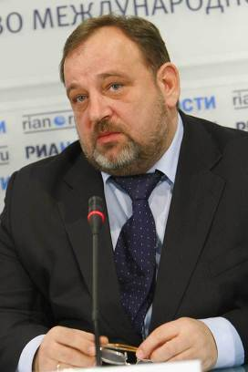  Хорошо, давайте попробуем на примере Ассоциации «Защита» и СРО НП «Защита»… Итак: для вступления в Ассоциацию «Защита» в соответствии с решением общего собрания установлены вступительные взносы в размере 25 000 рублей и ежемесячные членские взносы – 10 000 рублей. До 01.01.2011 года нам придется заплатить 75 000 рублей, ведь только члены Ассоциации «Защита» могут стать членами СРО НП «Защита»… Далее вступительный взнос в СРО НП «Защита» составляет 50 000 рублей, взнос в компенсационный фонд – 50 000 рублей и ежемесячный платеж – 8 000 рублей. Это еще можно добавить 580 000 рублей… Плюс страхование ответственности 5 000 рублей в месяц или 300 000 рублей за 5 лет. И плюс обучение специалистов на 5 лет: директора – 10 000 рублей, 9 работников – по 15 000 рублей за каждого, итого 145 000 рублей. Общая сумма составит: 1 100 000 рублей за 5 лет… Но это без учета сопутствующих материальных расходов и времени потраченного на составление огромного вороха бумаг… Так что фактические расходы будут еще выше…
ВОПРОС: | Для крупной пожарной фирмы со штатом 200-300 человек это небольшая сумма, они могут себе позволить такие платежи… Как Вы считаете крупный пожарный бизнес выиграет от введения саморегулирования по сравнению с малым пожарным бизнесом?
ОТВЕТ: | Что такое крупный пожарный бизнес? Возьмем для примера Красноярский край, в котором сейчас насчитывается более 700 лицензированных фирм и предприятий, оказывающих услуги в сфере пожарной безопасности. Среди них нет ни одно предприятия со штатом более 200 человек, только несколько со штатом от 100 до 200 человек, процентов 10 – со штатом от 30 до 100 человек… А абсолютное большинство фирм имеют в своем штате от 3 до 8 сотрудников. Можно сказать, что таких фирм 85-90 %... Так что я Вам отвечу так – крупный бизнес от введения СРО не пострадает, потому что его просто нет… А мелкому, малому и микро пожарному бизнесу придется крайне сложно пережить 2011 год… Из 37 000 пожарных фирм России, по нашим прогнозам, на рынке останется 7 000 – 10 000 предприятий или 25-30% от ныне существующих.
ВОПРОС: | А сколько, по-вашему, может быть создано пожарных СРО в России? И будет ли национальное пожарное СРО? И кто все-таки будет контролировать процессы саморегулирования пожарного бизнеса?
ОТВЕТ: | 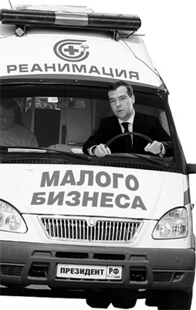  Этот вопрос является одним из самых важных. Ведь фактически произойдет кардинальный передел сфер влияния на рынке пожарных услуг. По всей вероятности, будет создано всего около 180-200 пожарных СРО… Они будут жестко контролироваться по 9-ти Федеральным округам, там, где сейчас расположены штаб-квартиры региональных центров МЧС России. А затем будет создано одно национальное пожарное СРО, состоящее из 9-ти региональных пожарных СРО. Возглавит это НацПожСРО какой-нибудь отставной генерал-лейтенант или генерал-полковник МЧС, естественно, под эгидой МЧС России… После этого совместно с ВДПО и ВНИИПО НацПожСРО начнут разрабатывать новые стандарты, методики, программы расчетов, своды правил и т.д. и т.п. Таким образом, будет выполнена главная задача – оказание помощи малому бизнесу и снятие с него избыточных административных барьеров… А малый пожарный бизнес просто либо перестанет существовать, либо станет средним пожарным бизнесом…
ВОПРОС: | А в какое пожарное СРО, на Ваш взгляд, лучше вступить руководителю пожарной фирмы, которая не претендует на лидерство и для которой просто нужен допуск, чтобы спокойно работать дальше?
ОТВЕТ: | Таких фирм – участников пожарных СРО – будет процентов 90. Это если провести аналогию со строительными СРО. Руководители таких предприятий заранее не претендуют на лидерство и предпочитают идти по пути наименьшего сопротивления или, проще говоря, «плыть по течению». Им лучше вступать в местные административные пожарные СРО, где будут собраны такие же как и они руководители фирм и предприятий под мудрым управлением какого-нибудь отставного вождя из МЧС… Ведь для таких СРО главное – это вовремя платить взносы, не критиковать руководство и особо не выделяться из толпы. Оказывать какое-то влияние на процессы, происходящие в пожарном бизнесе и самом СРО, такие руководители не смогут. Но, по всей вероятности, это их мало будет интересовать, ведь для них самое важное – это получение допуска.
ВОПРОС: | Вы являетесь учредителем и собственником не одного десятка различных фирм и предприятий… Зачем Вам понадобилось создавать еще и НП «Национальный Пожарный Профессиональный Альянс»? Это не связано с будущим саморегулированием в пожарной сфере Российской Федерации?
ОТВЕТ: | 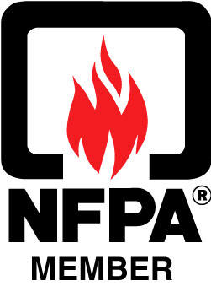  Ну, скажем так, являлся… Сейчас эти фирмы и предприятия возглавляют мои хорошие друзья и добрые знакомые… Сам по себе бизнес, как средство получения прибыли, для меня утратил актуальность еще лет 5 назад… Что же касается таких проектов, как НП «НППА», то его создание действительно можно связать с теми переменами, которые сейчас происходят в обществе… Мы пытаемся разобраться, как же работает, за счет чего существует американский аналог «Национальная Ассоциация пожарной безопасности США»… Как ей удалось объединить более 80 000 участников и создать свои филиалы в 80 странах мира… Интересным является и то, что за свои 114 лет существования она разработала более 300 стандартов в сфере пожарной, электрической и строительной безопасности… Также, на наш взгляд, такой подход к пожарной безопасности является наиболее оптимальным, ведь в России около 30% пожаров происходят по причине нарушений правил эксплуатации электрических сетей и электрооборудования… А строительная безопасность – это то, с чем неразрывно связана пожарная безопасность… И, конечно, же мы хорошо понимаем и прекрасно видим, что введение пожарного саморегулирования в РФ открывает новые перспективы и совсем другие горизонты для пожарного бизнеса России… Перерастет ли НП «НППА» в НП СРО «НППА» зависит от ее участников и учредителей… Пока еще есть 5 месяцев неопределенности, и прогнозировать ход развития ситуации достаточно сложно… Но можно сказать, что все главные решения будут приняты в Москве на выставке «Пожарная безопасность на рубеже XXI века» 9-11 сентября 2010 года…
ВОПРОС: | И последний вопрос... Вячеслав Анатольевич, что Вы можете посоветовать в сложившейся ситуации в качестве наиболее эффективного варианта по оптимальной стоимости для того, чтобы извлечь максимальную выгоду из будущей отмены лицензирования и введения саморегулирования для профессиональных, думающих, инициативных, предприимчивых и решительных руководителей предприятий, занимающихся пожарным бизнесом?
ОТВЕТ: | Уважаемые коллеги! Для того, чтобы получать наши советы и воспользовавшись ситуацией стать лидером на пожарном рынке в Вашем регионе, необходимо выполнить всего лишь 9 правильных шагов, направленных на изменение собственного восприятия обстановки, и из безразличного, неопределившегося, нерешительного и растерянного субъекта предпринимательства превратиться в одного из учредителей НП «Национальный Пожарный Профессиональный Альянс»! Это и будет первый шаг на пути Вашего будущего лидерства! А вместе мы сможем пройти без особых проблем и ощутимых потерь сложное время перемен… Ведь известное изречение китайского мудреца Конфуция: «Чтоб ты жил в эпоху перемен», имеет, как минимум, два значения – как проклятие и как пожелание. Вот и выбирайте сами, что Вам более интересно и что Вас больше всего устраивает!  

ЖУРНАЛ «INTELLECT SECURITY»  ГОРОД КРАСНОЯРСК | НАТАЛИЯ БЕЛОВА  27.07. 2010 ГОДА

